Spett.le

SIAPRA S.P.A
Stabilimento di Avezzano (AQ)

Oggetto: DICHIARAZIONE POSIZIONE INAIL E INPS

La sottoscritta Adele Pace, nata a Ferentino (FR) il 25.01.1960, Legale Rappresentante della R.E.M. S.r.l., con sede in Via Ferruccia 16/A a Patrica (FR), dichiara le seguenti posizioni:

- INAIL: 90671230-60
- INPS: 3307824254

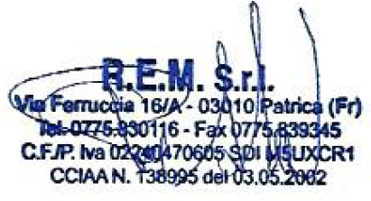
Patrica (FR), il 19.07.2021 il dichiarante Adele Pace

